Принято на заседании УТВЕРЖДЕНО
педагогического совета приказом директора МБОУ СОШ с.
Преображенье Измалковского округа
Липецкой области
«30» июня 2025 г. от «07» июля 2025 г. №46

Положение о документах, подтверждающих обучение
в Муниципальном бюджетном общеобразовательном учреждении «Средняя общеобразовательная школа с.Преображенье Измалковского округа Липецкой области» если форма документа не установлена законом
- Общие положения
  - Настоящее положение о документах, подтверждающих обучение в организации, если форма документа не установлена законом, (далее – Положение) устанавливает требования к оформлению документов, подтверждающих обучение в МБОУ СОШ с. Преображенье Измалковского округа Липецкой области а также порядок их заполнения, учета и выдачи.
  - Настоящее положение разработано в соответствии с:
– Федеральным законом от 29.12.2012 г. 273-ФЗ «Об образовании в Российской Федерации»;
- Уставом МБОУ СОШ с. Преображенье Измалковского округа Липецкой области.
Под документами, подтверждающими обучение, в настоящем Положении понимаются справки об обучении в образовательной организации (далее - ОО); справка о результатах государственной (итоговой) аттестации; справка-подтверждение о зачислении; справка об окончании ОО и получении аттестата с оценками; справки о периоде обучения; справка для предъявления в военный комиссариат и иные документы, подтверждающие обучение или период обучения в ОО в случаях, предусмотренных законодательством Российской Федерации или локальными нормативными актами.
  - Настоящее Положение определяет обучающихся образовательной организации как лиц, осваивающих образовательные программы начального общего, основного общего или среднего общего образования.

- Выдача документов, подтверждающих обучение
  - Обучающимся выдаются следующие документы, подтверждающие обучение:
    - Справка об обучении в МБОУ СОШ с. Преображенье Измалковского округа Липецкой области, реализующей основные образовательные программы основного общего и (или) среднего общего образования, выдается обучающимся, не прошедшим итоговую аттестацию или получившим неудовлетворительные результаты, и содержит следующие данные:
      - фамилию, имя, отчество (при наличии) обучающегося, дату рождения, наименование образовательной организации и ее местоположение, наименование учебных

предметов, годовые и итоговые отметки, баллы по результатам государственной итоговой аттестации (Приложение 1).
    - Справка о результатах государственной (итоговой) аттестации содержит следующие данные:
      - фамилию, имя, отчество (при наличии) обучающегося, дату рождения, наименование образовательной организации и ее местоположение, наименование учебных предметов, по которым проходил итоговую аттестацию обучающийся, годовую отметку, результаты аттестации, итоговые результаты (Приложение 2).
    - Справка об обучении в МБОУ СОШ с. Преображенье Измалковского округа Липецкой области для предъявления в пенсионный фонд, содержит следующие данные:
      - фамилию, имя, отчество (при наличии) обучающегося, дату рождения, наименование образовательной организации и ее местоположение, дату зачисления; предполагаемую дату окончания учебы (Приложение 3).
    - Справка об обучении в ОО, выдаваемая для осуществления льготного проезда в городском общественном транспорте, содержит следующие данные:
      - фамилию, имя, отчество (при наличии) обучающегося, дату рождения, наименование образовательной организации и ее местоположение (Приложение 4).
    - Справка-подтверждение о зачислении в ОО после предоставления необходимой документации, выдаваемая для предъявления в образовательную организацию, из которой переводится обучающийся, содержит следующие данные:
      - фамилию, имя, отчество (при наличии) обучающегося, дату рождения, в какую образовательную организацию зачислен, в какой класс зачислен, приказ о зачислении обучающегося (Приложение 5).
    - Справка об обучении в ОО, выдаваемая для предъявления на работу родителям (законным представителям), для предъявления в суд, органы опеки, МВД, вышестоящие органы образования и др., содержит следующие данные:
      - фамилию, имя, отчество (при наличии) обучающегося, дату рождения, в каком классе обучается, в какой образовательной организации обучается (Приложение 6).
    - Справка об окончании ОО и получении аттестата с оценками содержит следующие данные:
      - фамилию, имя, отчество (при наличии) обучающегося, дату рождения, наименование образовательной организации и ее местоположение, дату окончания ОО, номер аттестата, наименования предметов, оценки (Приложение 7).
    - Справка об обучении для лиц, освоивших часть образовательной программы и (или) отчисленных из образовательной организации, содержит следующие данные:
      - фамилию, имя, отчество (при наличии) обучающегося, дату рождения, наименование образовательной организации и ее местоположение, наименования предметов, отметки по периодам обучения (Приложение 8).
    - Справка о периоде обучения для лиц, обучавшихся в образовательной организации, содержит следующие данные:
      - фамилию, имя, отчество (при наличии) обучающегося, дату рождения, наименование образовательной организации и ее местоположение, годы и классы обучения (Приложение 9)
    - Справка для предъявления в военный комиссариат содержит следующие данные:

      - фамилию, имя, отчество (при наличии) обучающегося, дату рождения, приказ о зачислении в ОО, дату зачисления, в каком классе обучается, в какой ОО обучается (с указанием данных о государственной аккредитации), форму обучения, предполагаемый год окончания обучения (Приложение 10).
    - Справка об обучении для выпускников прошлых лет содержит следующие данные: - фамилию, имя, отчество (при наличии) обучающегося, дату рождения, наименование образовательной организации и ее местоположение, номер и дату приказа о зачислении в ОО; номер и дату приказа об отчислении из ОО; сколько классов окончил (Приложение 11).
    - Иные документы, подтверждающие обучение в ОО в случаях, предусмотренных законодательством Российской Федерации или локальными нормативными актами.
  - Документы, подтверждающие обучение в ОО выдаются обучающимся, родителям (законным представителям) по устному требованию в течение трех календарных дней с момента требования.
  - Справки не являются бланками строгой отчетности, заполняются на русском языке печатным способом. Все документы должны содержать полное официальное наименование образовательной организации, выдавшей справку; ее юридический адрес, регистрационный номер справки, дату ее выдачи; фамилию и инициалы руководителя ОО, фамилию и инициалы исполнителя.
  - Справки подписываются руководителем ОО или (и) уполномоченным на это лицами и заверяются печатью.
  - Выдача справок, предусмотренных в МБОУ СОШ с. Преображенье Измалковского округа Липецкой области фиксируется в журнале «Регистрации исходящей документации».

- Ответственность за выдачу документов, подтверждающих обучение
  - Ответственные за выдачу документов, предусмотренных п.2 настоящего положения - заместитель директора по учебной работе и секретарь учебной части ОО.
3.3. Лица, осуществляющие выдачу документов, несут ответственность за предоставление недостоверных данных.

Угловой бланк ОО Приложение 1

« » г. №

СПРАВКА ОБ ОБУЧЕНИИ В
,

(полное наименование образовательной организации)
реализующей основные общеобразовательные программы основного общего и/или среднего общего образования

Справка выдана
,

(фамилия, имя, отчество (при наличии)
« » года рождения, в том, что он(а) обучался (обучалась) в
,

(полное наименование образовательной организации и ее местоположение)
в - учебном году в классе и получил(а) по учебным предметам следующие отметки (количество баллов):

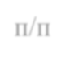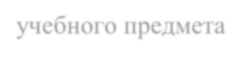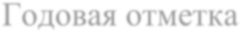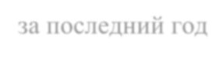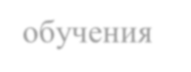№ п/п | Наименование учебного предмета | Годовая отметка за последний год обучения | 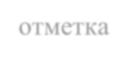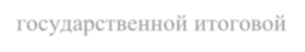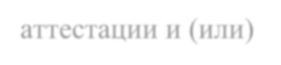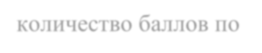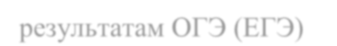Итоговая отметка | Отметка, полученная на  государственной итоговой аттестации и (или) количество баллов по  результатам ОГЭ (ЕГЭ)

Директор

(полное наименование образовательной организации)

(подпись) (ФИО)

СПРАВКА О РЕЗУЛЬТАТАХ
ГОСУДАРСТВЕННОЙ ИТОГОВОЙ АТТЕСТАЦИИ

Справка выдана
,

(фамилия, имя, отчество (при наличии)
« » года рождения, в том, что он(а) обучался(лась) в

(полное наименование образовательной организации и ее местоположение)
и получил(а) в году по учебным предметам следующие отметки (количество баллов):

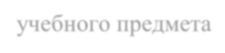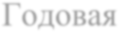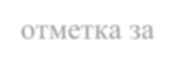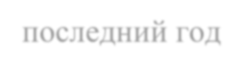№  п/п | Наименование  учебного предмета | Годовая  отметка за  последний год обучения | РЕЗУЛЬТАТЫ  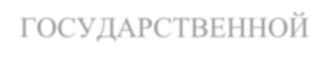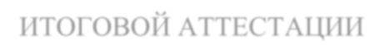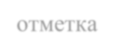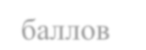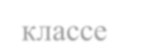ГОСУДАРСТВЕННОЙ  ИТОГОВОЙ АТТЕСТАЦИИ |  | Итоговая  отметка
 |  |  | Количество  баллов | Отметка в 9  классе
1. | РУССКИЙ ЯЗЫК
2. | МАТЕМАТИКА  (базовая/профиль)
3.
4.
5.

Директор

(полное наименование образовательной организации)

(подпись) (ФИО)

« » г. №

С П Р А В К А

Дана
,

(фамилия, имя, отчество (при наличии)
« » года рождения, в том, что он(а) является обучающимся(щейся) класса « »

,

(полное наименование образовательной организации и ее местоположение)

Зачислен(а) приказом от № 20 -20 учебный год. Предполагаемая дата окончания обучения « » г.

Справка дана для предъявления в пенсионный фонд.

Директор

(полное наименование образовательной организации)

(подпись) (ФИО)

Печать образовательной организации

С П Р А В К А

Дана
,
(фамилия, имя, отчество (при наличии)
« » года рождения, в том, что он(а) является обучающимся(щейся) класса « »

,
(полное наименование образовательной организации и ее местоположение)

Справка дана для приобретения льготных месячных проездных билетов в городском общественном транспорте.

Директор

(полное наименование образовательной организации)

(подпись) (ФИО)

Печать образовательной организации

С П Р А В К А

Дана
,
(фамилия, имя, отчество (при наличии)
« » года рождения, в том, что он(а) зачислен(а) в
класс « »

(полное наименование образовательной организации и ее местоположение)

Приказ о зачислении от № 20 - 20 учебный год. Справка дана для предъявления по месту требования.

Директор

(полное наименование образовательной организации)

(подпись) (ФИО)

С П Р А В К А

Дана
,
(фамилия, имя, отчество (при наличии)
« » года рождения, в том, что он(а) обучается в
класс « »

(полное наименование образовательной организации и ее местоположение)

Приказ о зачислении от № 20 -20 учебный год. Справка дана для предъявления по месту требования.

Директор

(полное наименование образовательной организации)

(подпись) (ФИО)

С П Р А В К А

Дана
,

(фамилия, имя, отчество (при наличии)
« » года рождения, в том, что он(а) закончил(а)

,

(полное наименование образовательной организации и ее местоположение)
и получил(а) аттестат об основном общем образовании (среднем общем образовании) серия
№ со следующими результатами:

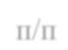№  п/п | Наименование учебного предмета | Итоговая отметка

Основание выдачи справки: книга регистрации выданных документов об основном общем образовании/о среднем общем образовании за год, запись № .

Директор

(полное наименование образовательной организации)

С П Р А В К А

Дана
,

(фамилия, имя, отчество (при наличии)
« » года рождения, в том, что он(а) обучался(лась)

,

(полное наименование образовательной организации и ее местоположение)
в учебном году в классе и получил(а) по учебным предметам следующие отметки (количество баллов):

№ п/п | 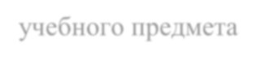Наименование учебного предмета | Отметки за учебный год
 |  | 1-я  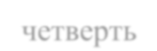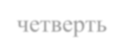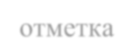четверть | 2-я  четверть | 3-я  четверть | 4-я  четверть | Годовая  отметка

Директор

(полное наименование образовательной организации)

С П Р А В К А

Дана
,

(фамилия, имя, отчество (при наличии)
« » года рождения, в том, что он(а) обучался(лась) в

,

(полное наименование образовательной организации и ее местоположение)
с года по год, с класса по класс.

Директор

(полное наименование образовательной организации)

(подпись) (ФИО)

Печать образовательной организации

Исполнитель
Тел.:

« » г. №

С П Р А В К А
Дана
,

(фамилия, имя, отчество (при наличии)
« » года рождения, в том, что он(а) очно обучается в

,

(полное наименование образовательной организации и ее местоположение)

имеющей государственную аккредитацию

(номер, дата выдачи, срок действия)

(наименование органа, выдавшего свидетельство)

с « » г. (приказ о зачислении от « » г. № ).
Год окончания обучения в образовательной организации .
Справка дана для предъявления в
(наименование военного комиссариата)

Директор

(полное наименование образовательной организации)

(подпись) (ФИО)

Печать образовательной организации

Исполнитель
Тел.:
Штамп ОО Приложение 11

« » г. №

С П Р А В К А

Дана
,

(фамилия, имя, отчество (при наличии)
« » года рождения, в том, что он(а) обучался(лась) в

,

(полное наименование образовательной организации и ее местоположение)

Зачислен(а) приказом от « » г. № . Отчислен(а) приказом от « » г. № .

Окончил(а) классов.

Директор

(полное наименование образовательной организации)

(подпись) (ФИО)

Печать образовательной организации

Исполнитель
Тел.:

